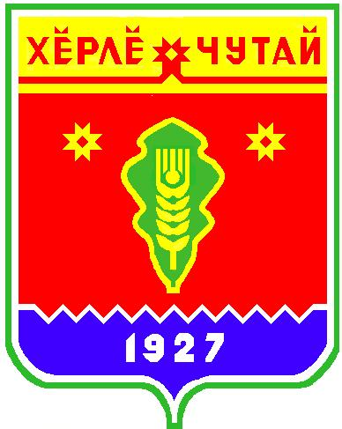

ВЕСТНИК
Большеатменского сельского поселения

с
Информационное издание администрации Большеатменского сельского поселения Красночетайского района Чувашской Республики

18 августа 2021г
№ 31

ПРОТОКОЛ №2
публичных слушаний по обсуждению проектов решений Собрания депутатов Большеатменского сельского поселения Красночетайского района Чувашской Республики.

18 августа 2021 деревня Большие Атмени

Присутствуют 29 человек

Президиум:
Председатель Собрания – Николаев Олег Александрович, глава Большеатменского сельского поселения;
Секретарь Собрания - Фондеркина Галина Ивановна, ведущий специалист-эксперт администрации Большеатменского сельского поселения.

ПОВЕСТКА ДНЯ:
- Рассмотрение проекта решения Собрания депутатов Большеатменского сельского поселения Красночетайского района Чувашской Республики «О внесении изменений в Устав Большеатменского сельского поселения Красночетайского района Чувашской Республики»;
1. Слушали:
- Николаева Олега Александровича - главу Большеатменского сельского поселения, который в своем выступлении ознакомил присутствующих с проектом решения Собрания депутатов Большеатменского сельского поселения «О внесении изменений в Устав Большеатменского сельского поселения Красночетайского района Чувашской Республики», опубликованным в периодическом печатном издании сельского поселения «Вестник Большеатменского сельского поселения» №27 от 16 июля 2021 года.
Выступили:
Сидорова Э.Е. - жительница д. Мочковаши с предложением одобрить проект решения «О внесении изменений в Устав Большеатменского сельского поселения Красночетайского района Чувашской Республики».
Решили:
Направить проект решения «О внесении изменений в Устав Большеатменского сельского поселения Красночетайского района Чувашской Республики» на рассмотрение Собранию депутатов сельского поселения в установленном порядке.
Решение принято единогласно.

Председатель О.А.Николаев
Секретарь Г.И.Фондеркина

ВЕСТНИК Большеатменского сельского поселения  Тир. 5 экз. |  | д. Большие Атмени , ул.,Молодежная д. 93  sao-аtmen@krchet.cap.ru  Номер сверстан специалистом-экспертом администрации Большеатменского сельского поселения  Ответственный за выпуск: Николаев О.А. |  | Выходит на русском языке

